Отчёта по лабораторной работе 10

Понятие подпрограммы. Отладчик GDB.

Агоссоу Вигнон Тримегистре Разиел НФИбд-05-22

Содержание

# 1 Цель работы

Целью работы является приобретение навыков написания программ с использованием подпрограмм. Знакомство с методами отладки при помощи GDB и его основными возможностями.

# 2 Выполнение лабораторной работы

1. Создайте каталог для выполнения лабораторной работы № 10, перейдите в него и создайте файл lab10-1.asm:
2. В качестве примера рассмотрим программу вычисления арифметического выражения f(x) = 2x+7 с помощью подпрограммы calcul. В данном примере x вводится с клавиатуры, а само выражение вычисляется в подпрограмме. Внимательно изучите текст программы (Листинг 10.1). (рис. [1], [2])

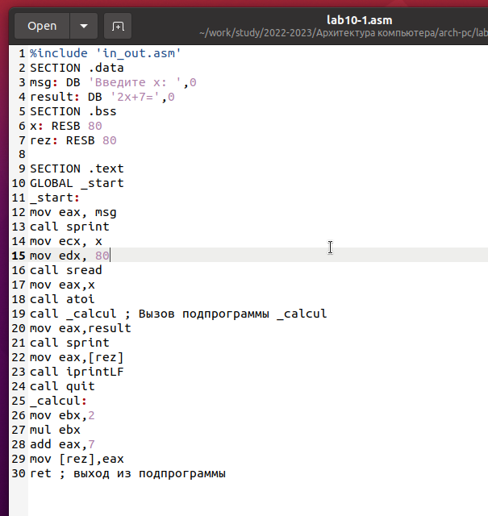

Figure 1: Файл lab10-1.asm

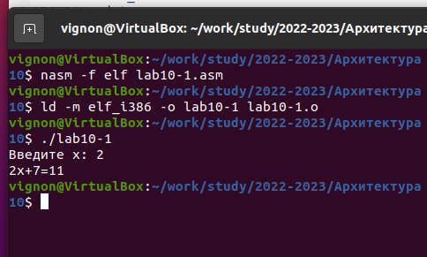

Figure 2: Работа программы lab10-1.asm

1. Измените текст программы, добавив подпрограмму subcalcul в подпрограмму calcul, для вычисления выражения f(g(x)), где x вводится с клавиатуры, f(x) = 2x + 7, g(x) = 3x − 1(рис. [3], [4])

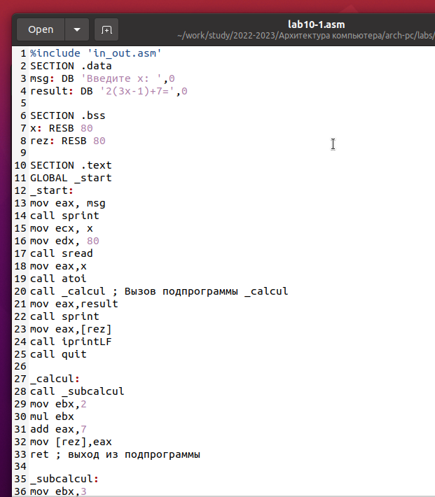

Figure 3: Файл lab10-1.asm

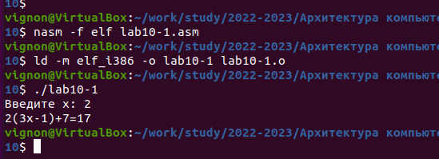

Figure 4: Работа программы lab10-1.asm

1. Создайте файл lab10-2.asm с текстом программы из Листинга 10.2. (Программа печати сообщения Hello world!): (рис. [5])

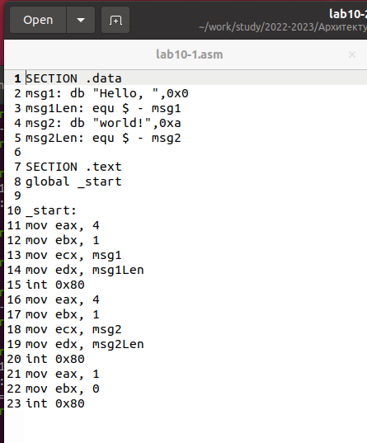

Figure 5: Файл lab10-2.asm

Получите исполняемый файл. Для работы с GDB в исполняемый файл необходимо добавить отладочную информацию, для этого трансляцию программ необходимо проводить с ключом ‘-g’. Загрузите исполняемый файл в отладчик gdb: Проверьте работу программы, запустив ее в оболочке GDB с помощью команды run (сокращённо r):(рис. [6])

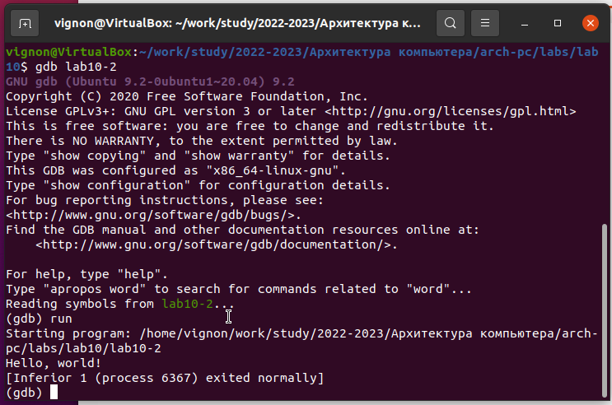

Figure 6: Работа программы lab10-2.asm в отладчике

Для более подробного анализа программы установите брейкпоинт на метку start, с которой начинается выполнение любой ассемблерной программы, и запустите её. Посмотрите дисассимилированный код программы (рис. [7], [8])

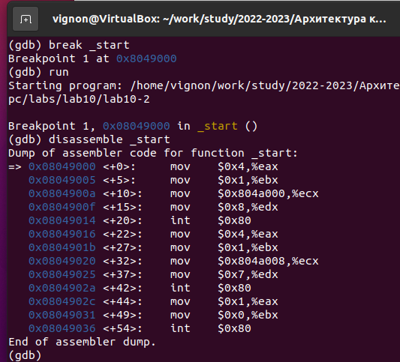

Figure 7: дисассимилированный код

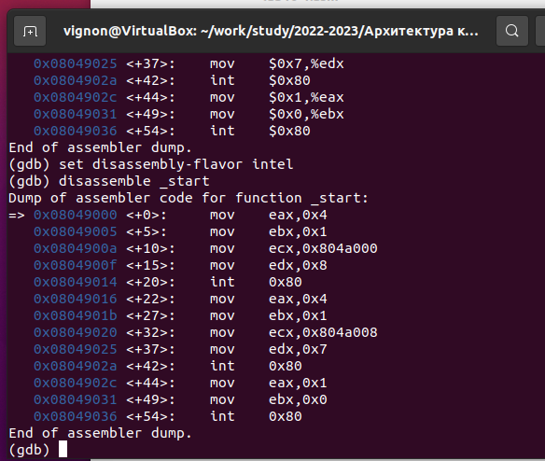

Figure 8: дисассимилированный код в режиме интел

На предыдущих шагах была установлена точка останова по имени метки (_start). Проверьте это с помощью команды info breakpoints (кратко i b) Установим еще одну точку останова по адресу инструкции. Адрес инструкции можно увидеть в средней части экрана в левом столбце соответствующей инструкции. Определите адрес предпоследней инструкции (mov ebx,0x0) и установите точку.(рис. [9])

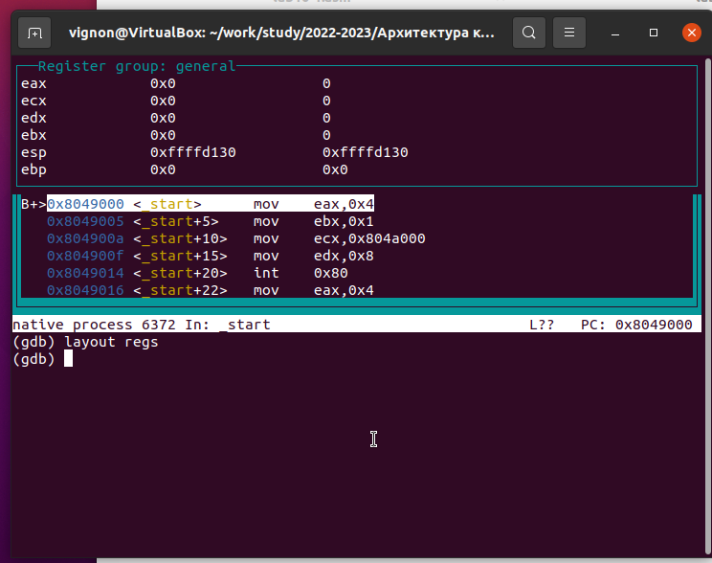

Figure 9: точка остановки

Отладчик может показывать содержимое ячеек памяти и регистров, а при необходимости позволяет вручную изменять значения регистров и переменных. Выполните 5 инструкций с помощью команды stepi (или si) и проследите за изменением значений регистров. (рис. [11] [12])

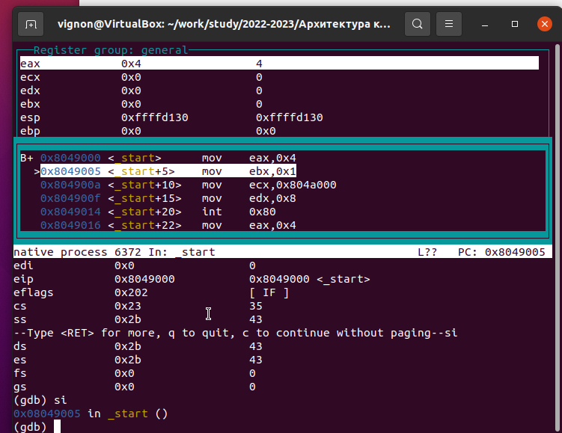

Figure 10: изменение регистров

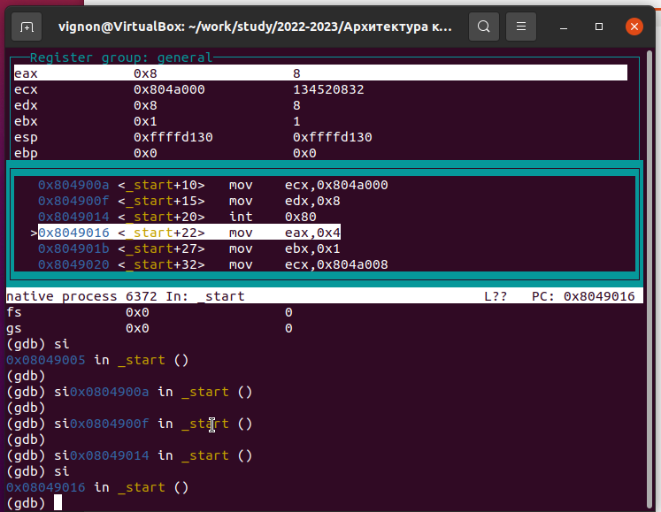

Figure 11: изменение регистров

Посмотрите значение переменной msg1 по имени Посмотрите значение переменной msg2 по адресу Изменить значение для регистра или ячейки памяти можно с помощью команды set, задав ей в качестве аргумента имя регистра или адрес. Измените первый символ переменной msg1 Замените любой символ во второй переменной msg2. (рис. [12])

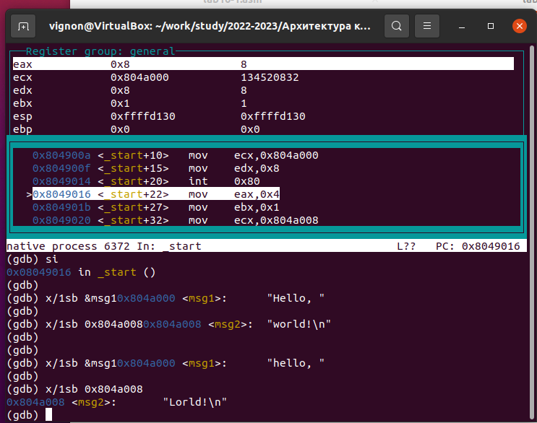

Figure 12: изменение значения переменной

Выведете в различных форматах (в шестнадцатеричном формате, в двоичном формате и в символьном виде) значение регистра edx. С помощью команды set измените значение регистра ebx:(рис. [13])

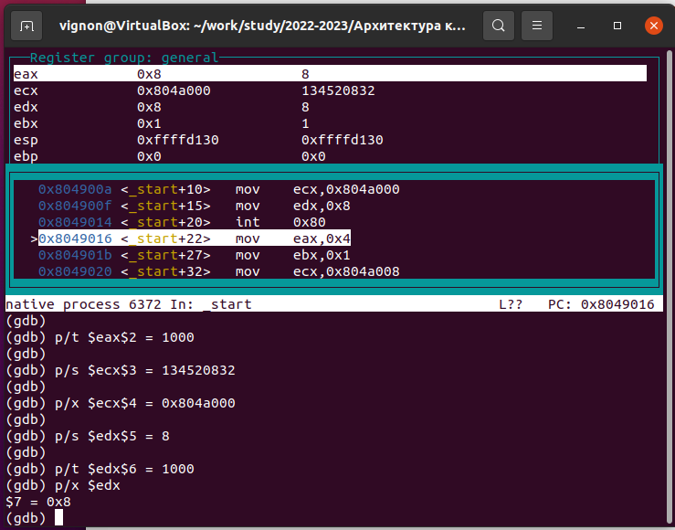

Figure 13: вывод значения регистра

С помощью команды set измените значение регистра ebx:(рис. [14])

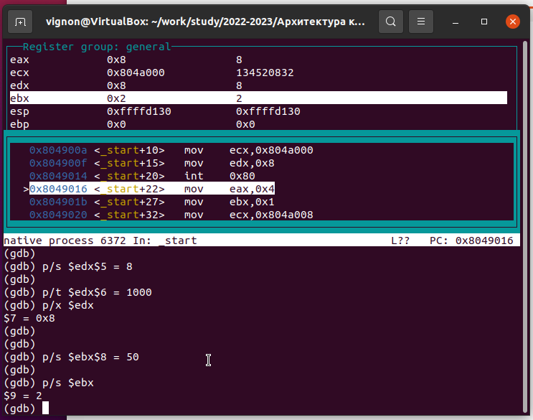

Figure 14: вывод значения регистра

1. Скопируйте файл lab9-2.asm, созданный при выполнении лабораторной работы №9, с программой выводящей на экран аргументы командной строки. Создайте исполняемый файл. Для загрузки в gdb программы с аргументами необходимо использовать ключ –args. Загрузите исполняемый файл в отладчик, указав аргументы

Для начала установим точку останова перед первой инструкцией в программе и запустим ее.

Адрес вершины стека храниться в регистре esp и по этому адресу располагается число равное количеству аргументов командной строки (включая имя программы): Как видно, число аргументов равно 5 – это имя программы lab10-3 и непосредственно аргументы: аргумент1, аргумент, 2 и ‘аргумент 3’.

Посмотрите остальные позиции стека – по адесу [esp+4] располагается адрес в памяти где находиться имя программы, по адесу [esp+8] храниться адрес первого аргумента, по аресу [esp+12] – второго и т.д. (рис. [15])

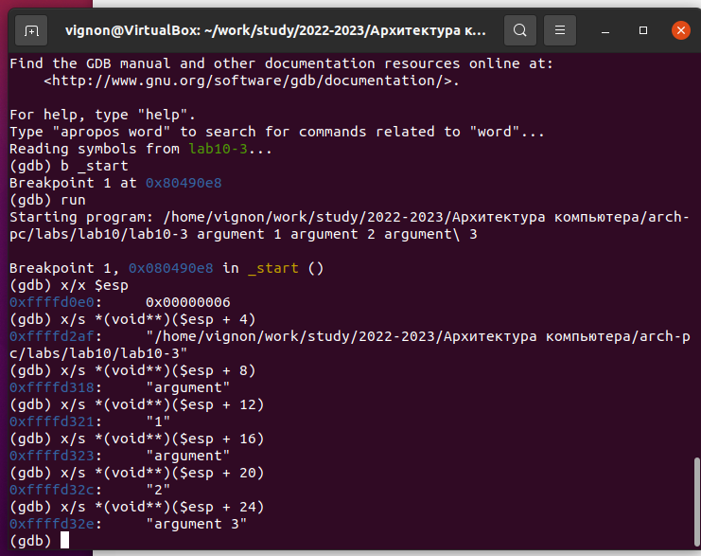

Figure 15: вывод значения регистра

Объясните, почему шаг изменения адреса равен 4 ([esp+4], [esp+8], [esp+12] - шаг равен размеру переменной - 4 байтам.

1. Преобразуйте программу из лабораторной работы №9 (Задание №1 для самостоятельной работы), реализовав вычисление значения функции f(x) как подпрограмму. (рис. [16] [17])

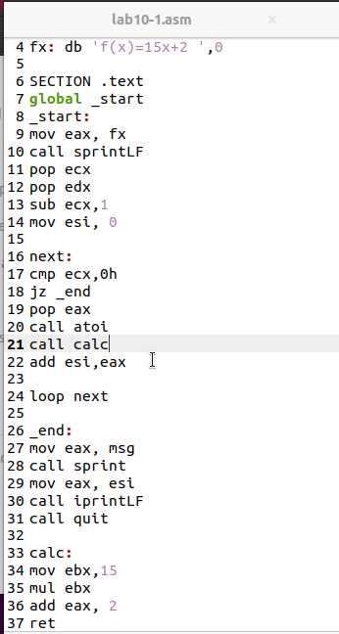

Figure 16: Файл lab10-4.asm

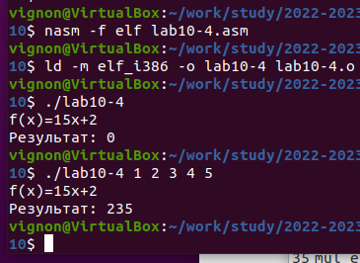

Figure 17: Работа программы lab10-4.asm

1. В листинге приведена программа вычисления выражения (3+2)*4+5. При запуске данная программа дает неверный результат. Проверьте это. С помощью отладчика GDB, анализируя изменения значений регистров, определите ошибку и исправьте ее.(рис. [18] [19] [20] [21])

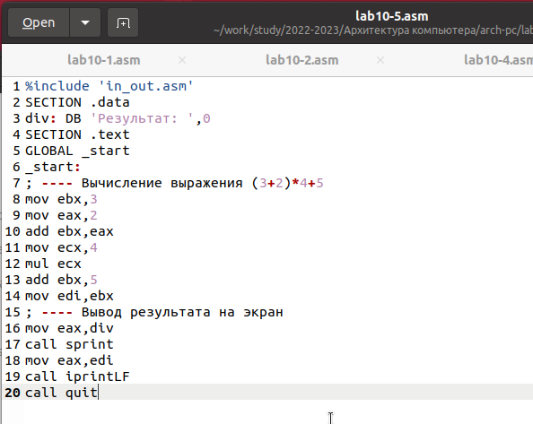

Figure 18: код с ошибкой

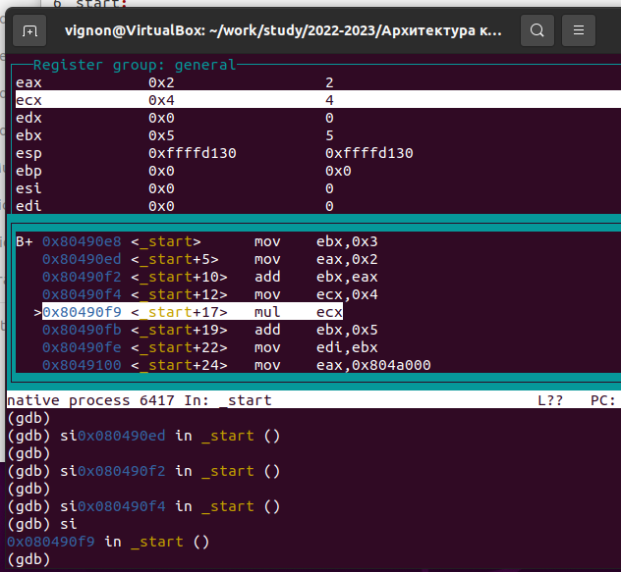

Figure 19: отладка

Отметим, что перепутан порядок аргументов у инструкции add и что по окончании работы в edi отправляется ebx вместо eax

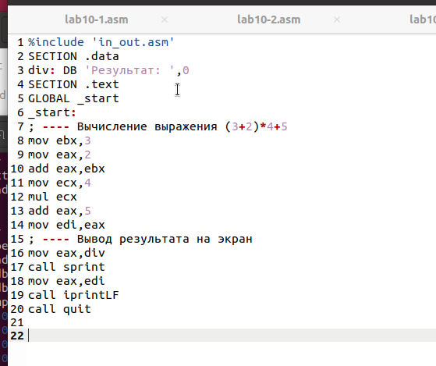

Figure 20: код исправлен

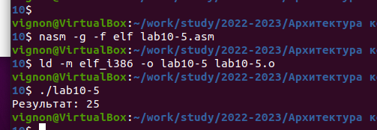

Figure 21: проверка работы

# 3 Выводы

Освоили работy с подпрограммами и отладчиком.